МИНИСТЕРСТВО НАУКИ И ВЫСШЕГО ОБРАЗОВАНИЯ РОССИЙСКОЙ ФЕДЕРАЦИИ

**Федеральное государственное бюджетное образовательное учреждение**

**высшего образования**

**«РОССИЙСКИЙ ГОСУДАРСТВЕННЫЙ ГИДРОМЕТЕОРОЛОГИЧЕСКИЙ**

**УНИВЕРСИТЕТ»**

Институт Информационных систем и геотехнологий

Кафедра «Прикладной информатики»

Направление подготовки 09.03.03 «Прикладная информатика»

Отчет по лабораторной работе №11 по дисциплине

**«**Разработка программных приложений**»**

Тема: Метод render

Выполнил: Ардасенов Александр

Группа «ПИ-Б20-1-2»

Руководитель: Яготинцева Н.В.

Санкт-Петербург, 2023

**Цель:** Познакомить с методом render, а также ReactDOM.

**Ход работы:**

1. **Скачайте HTML file https://reactjs.org/docs/getting-started.html с уже со всеми подключенными необходимыми скриптами.**

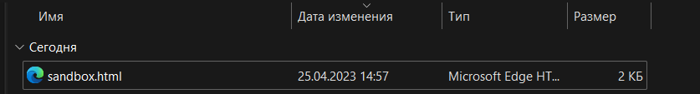

1. **Выведите любое сообщение в какой-либо блок на вашем сайте с помощью Реакт и добавьте другие компоненты HTML и выведите их с помощью React на свой сайт.**

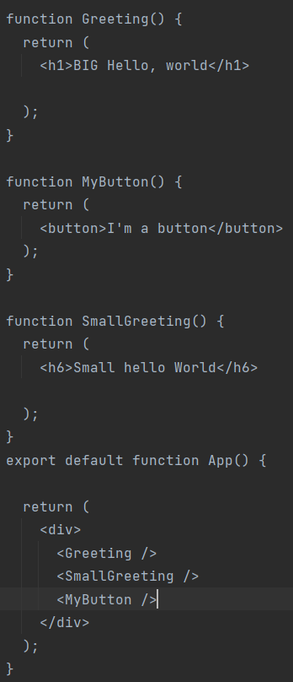

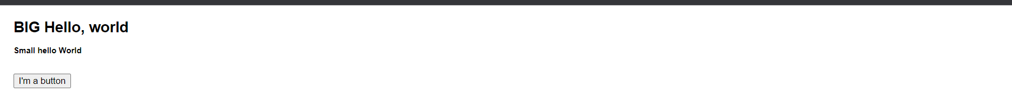

1. **Для чего нужен render?**

Render в веб-программировании позволяет преобразовывать данные, которые являются частью динамического веб-приложения, в HTML-код, который может быть отображен на странице. Это позволяет создавать более сложные и интерактивные интерфейсы для пользователей.

**Вывод:** Я Познакомился с методом render.